实验课2 报告：立体匹配与三维重建
组员：成员 A、成员 B 学号：0000000000、0000000000

1 实验目的
（1）理解 MVSNet 的多视图深度估计流程：共享权重 2D CNN 特征提取 → 按深度假设的可微单应性对齐 → 方差代价体 → 3D CNN 正则化 → soft argmin 深度回归与概率图输出；
（2）在真实多视图数据上完整跑通"深度图生成 → 点云生成"流程；
（3）通过调整输入参数观察深度图效果的变化，分析参数的作用；
（4）推导从深度图生成点云的变换公式，对比"直接变换得到的朴素点云"与"后处理后点云"，分析后处理的作用。

2 实验环境与设置
硬件：NVIDIA GeForce RTX 4070 Laptop GPU（8 GB，算力 8.9）。
软件：Miniconda + Python 环境；MVSNet（YoYo000/MVSNet）；点云生成采用课件原版流程——depthfusion.py 调用编译好的 fusibile CUDA 融合程序（概率滤波 + 几何一致性检查 + 多视平均融合；fusibile 因 24.04 的 gcc13 与 CUDA 12.1 前端不兼容，改用离线 CUDA 12.4 工具链按 sm_89 编译）。
环境说明：课件步骤（python=2.7 + tensorflow-gpu==1.15）在 RTX 4070（算力 8.9）上无法跑 GPU——官方 TF 1.15 随 CUDA 10.0 发布、不含 sm_89 内核。故另建 Python 3.8 环境，改用 NVIDIA 维护的 TF1 分支 nvidia-tensorflow 1.15.5+nv23.03（CUDA 12.1，支持 sm_89），MVSNet 代码仅做少量兼容修改（basestring→str、xrange→range、scipy.misc→cv2、GroupNorm 整除）。受 8 GB 显存限制，先在 1152×864 以 max_d=192 试跑 OOM，随后改 max_d=128、显存预分配 0.9，49 视角推理顺利完成，深度图/概率图分辨率为输入的 1/4（288×216）；interval_scale=1.06 保持课件默认。
数据：scan9，49 个视角，图像 1600×1200；相机文件给出外参 (R|t) 与内参 K（f≈2892 px），深度先验 depth_min=425 mm、depth_interval=2.5 mm；模型：tf_model_blendedmvs/3DCNNs/model.ckpt-150000。
主要命令（课件命令 + 本机适配项）：
深度估计：
python test.py --dense_folder TEST_DATA_FOLDER --regularization '3DCNNs' --max_w 1152
--max_h 864 --max_d 128 --interval_scale 1.06 --gpu_memory_fraction 0.9
--pretrained_model_ckpt_path tf_model_blendedmvs/3DCNNs/model.ckpt --ckpt_step 150000
点云生成：
python depthfusion.py --dense_folder TEST_DATA_FOLDER
--fusibile_exe_path FUSIBILE_EXE_PATH --prob_threshold 0.8
（disp_threshold=0.25、num_consistent=3 取脚本默认值）

3 实验结果与分析

3.1 深度估计结果
49 个视角全部推理成功（输入 1152×864，深度/概率图分辨率为输入的 1/4，即 288×216）；受 8 GB 显存限制，将深度假设数 max_d 由 192 降到 128 后方能跑通，可恢复深度上限由约 935 mm 降至约 764 mm。
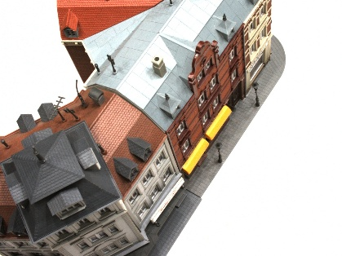
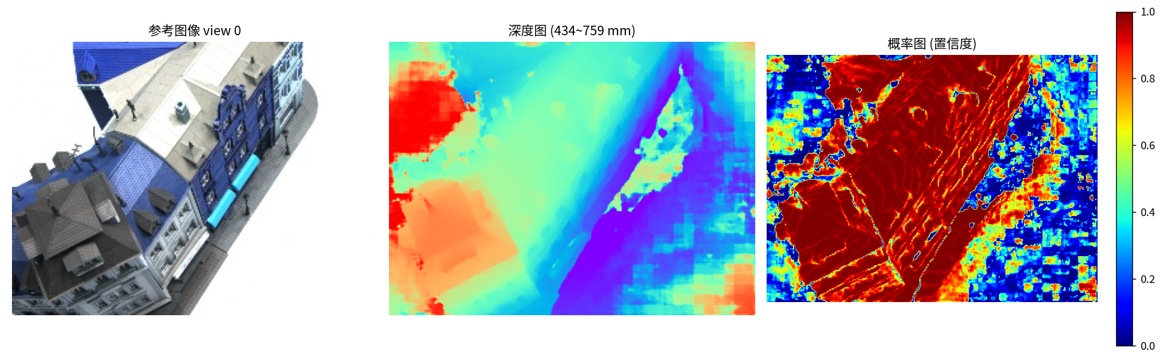
图 1 左：参考图像；中：深度图（约 434–759 mm，伪彩色）；右：概率图（置信度）
分析：深度图数值范围约 434–759 mm，与相机标定深度先验下限（425 mm）一致；上限受 max_d=128 限制约 764 mm，最远少数点未被覆盖。概率图给出逐像素置信度：纹理丰富且多视角可见区域高（红），天空、遮挡边缘与弱纹理区域低（蓝），即代价体沿深度维 softmax 峰值概率，可作为深度可靠性依据。

3.2 参数分析：interval_scale（深度假设间隔）对深度图的影响
interval_scale 对相机文件中的深度间隔进行缩放，第 i 个深度假设为：
dᵢ = d_min + i·Δd， Δd = 2.5 × interval_scale， i = 0, …, 191
因此它决定深度采样的密度（Δd）与覆盖上限 d_max = 425 + 191·Δd。固定其余参数，仅改变 interval_scale（0.8 / 1.06 / 1.3，各 8 视角；该对比实验在 768×576、max_d=192 下进行，与主运行分辨率不同），结果如下表与图 2：
表 1 interval_scale 对深度图的影响
interval_scale | 深度间隔 Δd (mm) | 覆盖上限 (mm) | 深度 std (mm) | 现象
0.8 | 2.00 | 807 | 79.5 | 远景被截断，直方图在 803 mm 处硬截止
1.06（默认） | 2.65 | 931 | 93.1 | 恰好覆盖场景（约 935 mm），最优
1.3 | 3.25 | 1046 | 109.0 | 覆盖充分但采样粗糙，远景出现块状量化

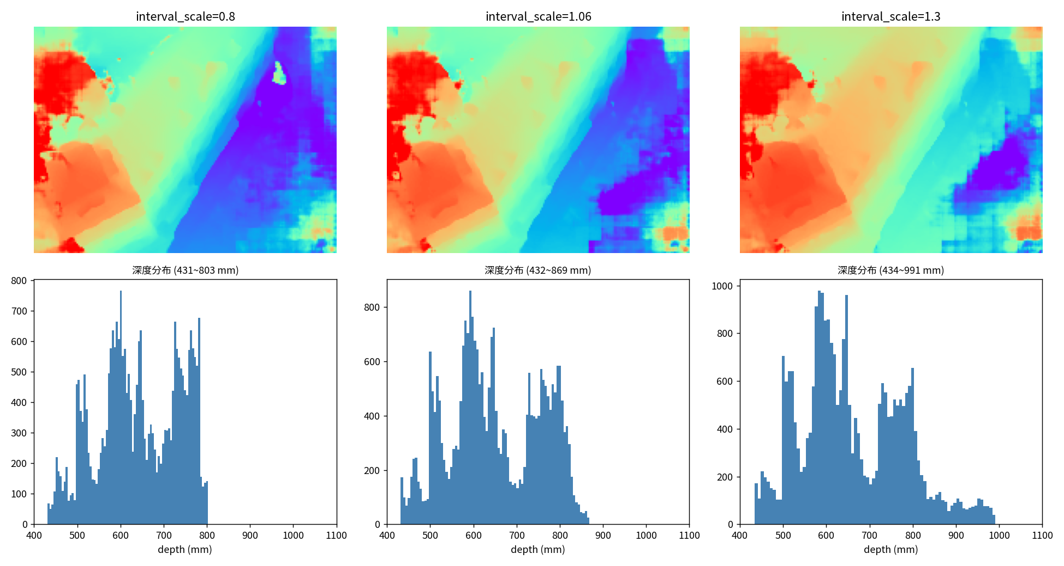
图 2 上：同一参考视角在不同 interval_scale 下的深度图；下：对应深度直方图
分析：
（1）interval_scale=0.8 时覆盖上限仅 807 mm < 场景深度（约 935 mm），远区被压缩、深度系统性低估；
（2）interval_scale=1.3 时覆盖充足，但假设间隔增至 3.25 mm，远景出现块状量化、计算被浪费；
（3）interval_scale=1.06（课件默认）使 192 个假设恰好覆盖场景深度范围，兼顾覆盖与分辨率。
结论：interval_scale 本质是在显存固定的"深度假设数"约束下，决定把计算预算分配到多大的深度范围；须与场景深度范围匹配：过小截断远景并系统性低估，过大会降低采样分辨率并浪费计算。

3.3 点云生成：变换公式推导与后处理的作用

3.3.1 从深度图生成点云的变换公式
相机投影模型为：
z·[u, v, 1]ᵀ = K·(R·X_w + t) = K·X_c
其中 X_w 为世界坐标点，X_c = R·X_w + t 为相机坐标点，K 为内参，(R, t) 为世界系到相机系的外参。已知像素 (u, v) 及其深度 d（沿相机光轴方向的 z_c），反投影分两步：
① 像素 → 相机系：X_c = d·K⁻¹·[u, v, 1]ᵀ
② 相机系 → 世界系：X_w = Rᵀ·(X_c − t) = Rᵀ·X_c + C，其中相机中心 C = −Rᵀ·t
对深度图中每个有效像素应用上式即得到该视角的点云；各视角点云天然处于同一世界坐标系，可直接合并。

3.3.2 后处理流程（对应 fusibile 的三个环节）
① 光度一致性滤波：将概率 P < 0.8 的像素深度置 0，剔除匹配不可靠的像素；
② 几何一致性检查：将参考视角像素反投影成 3D 点再投影到各源视角比较——相对视差差 < disp_threshold（原版默认 0.25），且至少 num_consistent = 3 个视图一致才保留；
③ 多视融合：对通过检查的像素，取各一致视图按各自深度反投影出的 3D 点的平均值作为最终点。

3.3.3 融合前后点云的对比
depthfusion.py 流程的两档输出为：概率滤波后的点云（融合前）与几何一致性检查 + 多视融合后的最终点云。两档对比如下表与图 3：
表 2 融合前后点云对比
点云 | 点数 | 包围盒 (mm) | 离群点比例* | 点距 std (mm)
B 概率滤波后（融合前） | 2,032,121 | 482 × 517 × 456 | 11.23% | 46.1
C 几何一致性 + 融合（原版 final3d） | 1,709,940 | 293 × 401 × 377 | 7.90% | 42.9
* 离群点定义为到点云中心距离超过中位数 5 倍 MAD 的点。
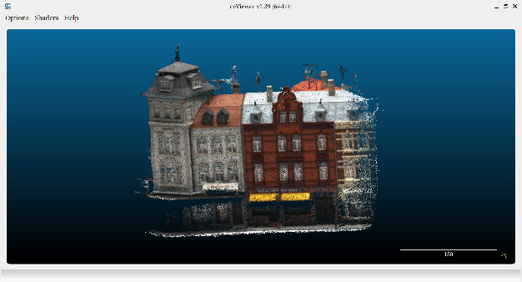
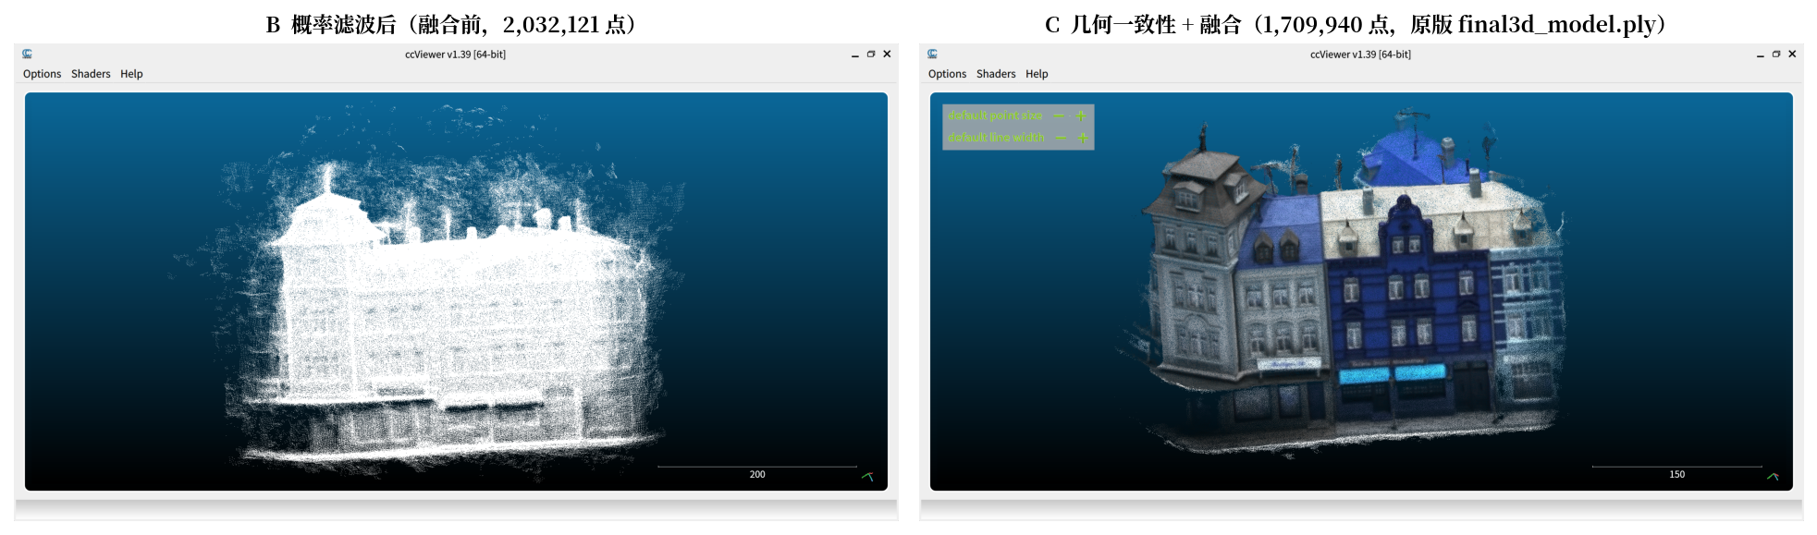
图 3 左：概率滤波后点云（融合前，2,032,121 点，ccViewer 单色渲染突出噪点）；右：几何一致性 + 融合后点云（原版 final3d_model.ply，1,709,940 点，RGB 颜色）。CloudCompare / ccViewer 截图
分析：（1）概率滤波将置信度 P < 0.8 的像素深度置 0，把全部 49×288×216 = 304.8 万像素削减为 203.2 万有效点（剔除约 33%，主要为天空、遮挡边缘与弱纹理区域）；（2）几何一致性检查再剔除单视角特有错误深度（重投影相对视差差 > 0.25），多视平均融合平滑噪声，点数降至 171.0 万（−15.9%）；（3）离群比例由 11.2% 降至 7.9%，图 3 显示融合前主表面下方的漂浮噪点在融合后被大幅清除，表面更干净连续。
后处理的作用总结：后处理并不提高单视角深度估计本身精度，而是利用光度置信度与跨视角几何冗余两类先验剔除错误深度、融合冗余观测，把"逐像素深度猜测"变成"多视一致的表面点云"。代价是丢弃约 16% 的融合前点（遮挡与低纹理区域），即以完整性换精度——这是 MVS 重建中典型的精度-完整性权衡。

3.3.4 参数分析：num_consistent（一致视图数）对融合点云的影响
原版流程的几何一致性检查由外部 CUDA 程序 fusibile 完成：depthfusion.py 经 os.system 调用 fusibile 并传入 --num_consistent 与 --disp_thresh。fusibile.cu 的融合核中，参考视角每个有效像素先按自身深度反投影为 3D 点、再投影到其余被选视角；若某源视角的重投影深度在视差空间与参考深度之差 < depthThresh（原版默认 0.25）、且法向夹角 < normalThresh（默认 360°，实际恒通过），则记该源视角为一致（fusibile.cu:206–238）。fusibile 仅当"其它一致视角数 number_consistent ≥ numConsistentThresh（即 --num_consistent，原版 depthfusion.py 默认 3）"才保留该点，并把参考视角与所有一致视角的 3D 点取平均（fusibile.cu:245–253，除以number_consistent+1）。num_consistent 即一致性"门槛"，决定"完整性—可靠性"取舍。我们用课件原版 fusibile 直接扫描 num_consistent ∈ {2,3,4,5}（固定 prob_threshold=0.8、disp_threshold=0.25），结果如下表与图 4：
表 3 num_consistent 对融合点云的影响
num_consistent | 融合点数 | 候选保留率 | 包围盒 (mm) | 包围盒体积 (10⁶ mm³)
2 | 1,773,805 | 87.3% | 321 × 426 × 381 | 52.2
3（默认） | 1,709,940 | 84.1% | 293 × 402 × 377 | 44.3
4 | 1,644,241 | 80.9% | 266 × 399 × 374 | 39.7
5 | 1,574,962 | 77.5% | 266 × 396 × 373 | 39.3

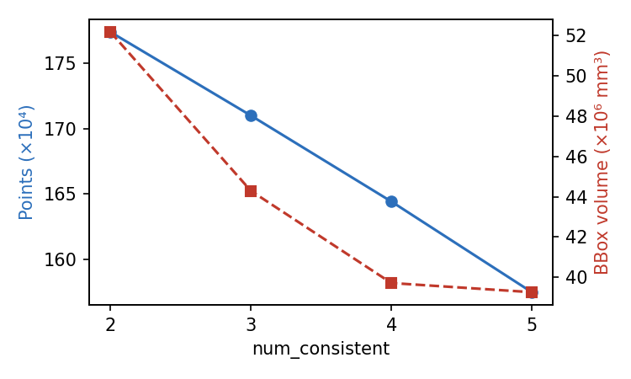
图 4 num_consistent 对融合点云的影响：左（蓝）完整性——融合点数；右（红）紧凑度——包围盒体积
分析：从 fusibile.cu 的融合逻辑可见，num_consistent 提高即提高一致性门槛——要求更多源视角在重投影后保持深度一致，单视角特有的错误深度（遮挡边缘、漂浮点）更难通过；而多视一致的表面点则稳定保留。融合点数因此由 177.4 万降至 157.5 万（-11.2%），完整性单调下降；但包围盒体积由 5218 万 mm³ 收缩至 3926 万 mm³（-24.8%），说明被剔除的主要是远离真实表面的外点，点云更紧凑可靠。这与 3.2 的 interval_scale 同理，须在"完整性↔可靠性"间折中：视角重叠少时取较小 num_consistent 保完整性，要求高精度表面时取较大值（本文默认 3）。

3.4 可视化展示
图 1：参考图像 / 深度图 / 概率图；图 2：不同 interval_scale 的深度图与分布；图 3：融合前后两档点云对比；图 4：num_consistent 参数影响。点云文件（point_cloud_prob_filtered.ply 与原版 final3d_model.ply）为含颜色二进制 PLY，可直接导入 CloudCompare 查看。

4 结论
（1）在本机（RTX 4070 / 8 GB）通过 nvidia-tensorflow 1.15.5 复现 MVSNet 完整流程：49 视角在 1152×864 下完成深度估计（max_d 由 192 降到 128），深度图、概率图与相机文件输出正确；
（2）interval_scale 决定深度假设的采样间隔与覆盖范围，需与场景深度范围匹配（本场景 1.06 最优）：过小截断远景、过大降低深度分辨率；
（3）从深度图到点云的反投影公式为 X_w = Rᵀ·(d·K⁻¹·[u,v,1]ᵀ − t)；按课件原版流程（depthfusion.py + fusibile），概率滤波后 203.2 万点经几何一致性检查与多视融合降至 171.0 万（−15.9%），包围盒由 482×517×456 mm 收缩为 293×401×377 mm，离群点比例由 11.2% 降至 7.9%，验证了后处理对 MVS 重建质量的关键作用。

